**辣椒越冬长茬设施栽培技术**

一、技术概述

（一）技术基本情况（技术研发推广背景，能够解决的主要问题、知识产权及使用情况等）

**1.技术研发推广背景。**近年来，省委、省政府决定大力发展设施蔬菜产业，各地创新思路，加大政策支持力度，推进了设施蔬菜产业的快速发展，全省设施蔬菜基地规模已达150万亩，总产值达300亿元以上，为保障我省“菜篮子”稳定供给、促进农民脱贫增收、助推乡村振兴发展发挥了重要作用。全省以赣州市宁都县设施蔬菜产业发展最为迅速，成效突出，全县已建成大棚设施蔬菜基地6万亩，种植品种与茬口以辣椒越冬长茬为主，占设施蔬菜面积的80%左右，已注册“宁都辣椒”国家地理标志证明商标。宁都县积极探索创新，于2018年起，在引进寿光蔬菜种植技术的基础上，通过生产实践中的不断改进优化，总结出适应本省气候、土壤、地形、大棚设施等条件的辣椒越冬长茬设施栽培技术模式，该技术已在宁都、赣州及全省其他市、县大面积推广应用，并逐年扩大，现推广面积已达年10万亩以上，总产量50万吨以上，总产值达30亿元。多年生产实践证明，该技术模式实用性强，种植效益显著，具有十巨大的推广价值。

**2.解决的主要问题。**该技术模式主要解决了以下问题：

（1）大棚设施利用问题。越冬栽培最关键的是要求大棚设施具有良好的保温性，能确保蔬菜安全越冬，实现反季节生产，较大提高蔬菜种植的市场效益。针对南方气候特点，经实际生产使用过程中不断改进优化，设计建造顶部竖式通风双膜连栋大棚，该棚型具有结构牢固耐用、保温通风效果良好、操作便易、成本投入性价比高等优点，可完全解决辣椒越冬栽培的大棚设施利用问题。

（2）辣椒连作障碍问题。通过增施有机肥、石灰等进行土壤改良，采用夏季高温闷棚、药剂消毒等技术，可明显减少土传病虫害发生，减轻土壤盐渍化，有效克服辣椒种植连作障碍问题，实现辣椒多年连续种植。

（3）种植效益问题。辣椒越冬长茬设施栽培持续在田生产管理时间达10个月，平均产量可达1万斤/亩以上，高的达1.5-2万斤/亩；产值3万元/亩左右，高的达4-5万元/亩；纯利润1.5万元/亩左右，高的达2万/亩以上。一般每户农户可精细管理大棚10亩左右，每户种植户年纯收入可达15万元以上。

（4）技术标准化问题。该技术已经多年的生产实践检验证明实用可行，技术水平全省领先，并已提练总结出规范化、通用性的技术标准模式，对技术模式的含义定义、产地环境、大棚设施、品种选择、土壤改良与消毒、辣椒栽培技术、注意事项等方面进行了规范，已申报江西省地方标准立项，可在全省推广。

**3.专利使用情况。**宁都县大棚创新设计已取得两项国家新型实用专利证书，分别为“一种保温控湿大棚”专利证书号第13958579号、“一种内遮阳降温大棚”专利证书号第13238847号）。该专利为非营利性公益技术，已应用于全省大棚设施建设，应用面积达50万亩以上。

（二）技术示范推广情况（推荐技术示范展示范围，在各级农业科技示范展示基地等示范推广情况）

辣椒越冬长茬设施栽培技术最初于2018年在宁都县引进和试验示范推广，宁都县从2018年在青塘镇、田头镇、长胜镇、固厚乡，黄陂镇、黄石镇等六个乡镇八个基地示范推广2700余亩，发展到2023年覆盖全县24个乡镇257个基地推广应用达6万亩。2019年起在赣州市全市推广应用，并辐射带动周边省内其他市县推广应用。至今省内各市区市和各兄弟县市已有数千批人次组团到宁都县及赣州参观考察学习，实现该技术模式在全省的大范围推广应用，每年推广应用面积达10万亩以上，并呈逐年扩大趋势。同时，宁都县积极对外输出技术力量，为有需求的兄弟市县提供技术支持，已在赣州各县市及抚州、吉安、南昌、上饶、九江等地有关县市，派出专业技术人员进行授课和现场技术指导，为快速推广技术作出了巨大贡献。

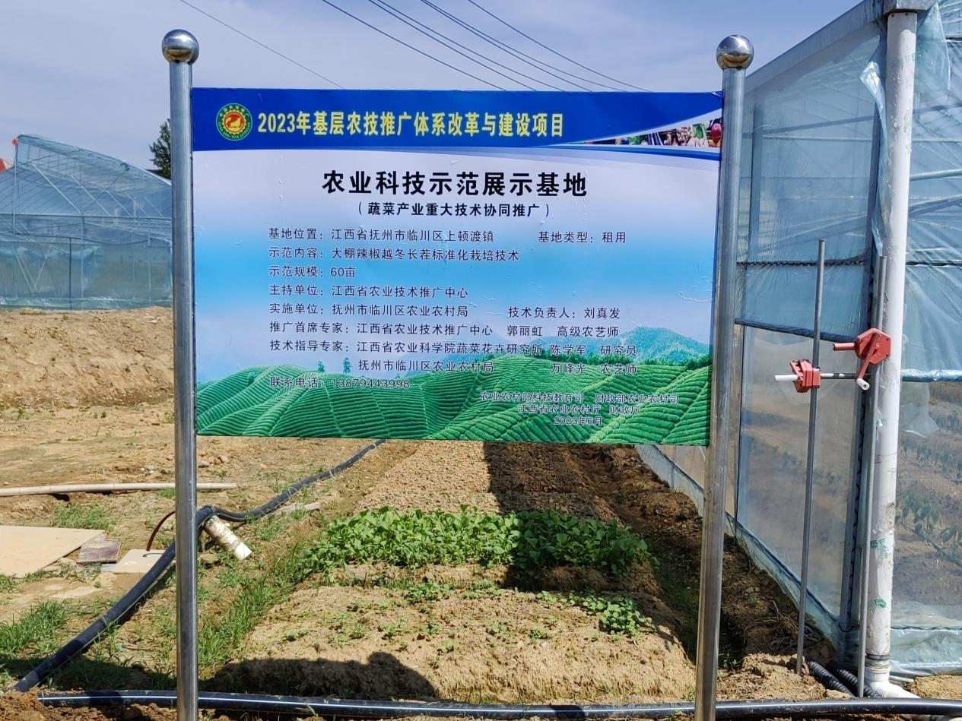**在抚州示范推广**

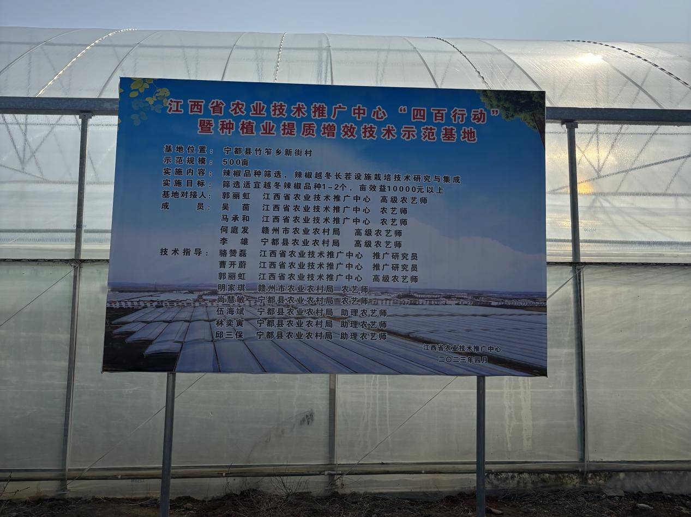**在宁都试验示范推广**

（三）提质增效情况（技术试验、示范或推广过程中节约成本、提升品质、增加效益、保护耕地与生态环保等情况）

**1.试验筛选主推品种。**设施栽培对品种的要求较高，应用于设施栽培的辣椒品种必须经2-3年的筛选和示范种植，品种的适应性表现稳定良好后才能大面积推广应用。宁都县每年进行辣椒品种筛选200个左右，现已筛选出适应性强、产量高、品质好、市场销售畅的辣椒新品种有博陇37-94、祥陇37-138、旋翠2020、绿美螺线、苏椒37-136等。

**2.土壤消毒试验。**部分大田土壤特别是多年连续种植的蔬菜大棚土壤存在较严重的青枯病菌、根结线虫等土传病虫害，严重危害辣椒生长，可导致辣椒大量死颗减产甚至绝收。土传病虫害发生轻的可采用夏季高温闷棚方法，有较好的防治效果，发生重的需采用药剂进行土壤消毒，可达到良好的防治效果。宁都县每年开展土壤消毒试验示范，用石灰氮、威百亩消毒与生物菌剂闷棚进行对比，根部病害发生率病降低了5个百分点，发病率仅为1%，有效降了棚内虫害基数，后期病虫害防治成本降低5%。其中石灰氮主要成分是氰氨化钙和[氧化钙](https://baike.baidu.com/item/%E6%B0%A7%E5%8C%96%E9%92%99)（CaCN2、CaO），即是闷棚药剂又是碱性肥料，即中和土壤酸性，又可补充氮肥和钙肥，降低后期肥料资金投入10%。气温越高石灰氮闷棚效果越好，威百亩受温度影响较石灰氮小，夏季换茬可优先选择石灰氮闷棚，其他岔口可用威百亩闷棚。

**3.主推技术的试验示范。**

（1）蘸根定植。定植前穴盘集中打药和蘸根定植，有效降低了定植后10天内的病虫害的发生几率，而集中打药和蘸根，又为农户节省了喷药和灌根的人工成本和用药成本，较定植后灌根、喷雾防治相比，节约人工成本和用药成本25元/亩。

（2）“1234”浇水法。适用于夏秋植辣椒定植后缓苗水管理，简单易学、好操作，即在辣椒定植后依次间隔1天、2天、3天、4天浇四次缓苗水，可满足辣椒缓苗期健壮生长对水分的合理需求。每个基地均安排技术示范，带动农户按照此方法执行，避免浇水过多或过少导致发生各种根部病害，提高定植成活率和植株长势。

（3）水肥一体化。所有大棚均采用水肥一体化管理水分，有效节水40%、节肥30%、省工10%、增产20%、同时改善作物生长环境、降低空气湿度、减少病虫害的发生等；通过滴施生物菌剂还可更为有效的调控土壤根系环境、提高土壤透气性、提高肥料利用率、降低根土传病害传播速度；同时还有效的防止了化肥、农药的深层渗漏，从而减少其对地下水和土壤的环境的污染。

（4）覆盖防草。采用地膜覆盖可以起到抑草灭草的作用，冬季可提高地温、抑制地表水分蒸发、降低棚内湿度，增加植株下部反射光，有效改善农作物生长发育条件，抗御不良环境，充分利用有限的光、热、水和养分，加速根系和地上部生长，延长有效生育期，促进辣椒的优质、高产。

（5）吊枝管理。此项技术是辣椒的长茬栽培的必推技术。在长达10个月的生长管理期内，植株生长高达2米以上，需及时吊枝、盘杆、防倒伏，使植株各主杆向上生长、保持顶端优势，杆与杆之间拉开一定距离，保持通风透气，同时增加立体空间的光照面积，便于病害防治，同时提高辣椒的品质与产量。

（6）“N-X”整枝法。辣椒长茬种植管理后期广泛推广应用。辣椒生产后期枝条繁密郁闭，病虫害防治难度加大，并较大影响座果和果实接收光照。为降低整枝人工成本，宜采用“N-X”整枝法：即在原有枝干基础上，视郁闭程度，整根去除枝条弱、坐果少的主杆1-2条。从而大大节约用工成本，降低病虫害防治成本，提高辣椒商品性，提高农户收益。

**4.增产增收。**辣椒越冬长茬设施栽培持续在田生产管理时间达10个月，经组织省有关专家进行测产考察，结果平均产量5580.1公斤/亩，高的达6406.3公斤/亩；产值3万元/亩左右，纯利润1.5万元/亩左右。一般每户农户可精细管理大棚10亩左右，每户种植户年纯收入可达15万元以上。

**（四）技术获奖情况（该技术为核心的科技成果获得科技奖励等情况）**

无。

二、技术要点（核心技术及其配套技术主要内容）

**1.土壤改良。**根据土壤粘性程度，每667平方米，施入腐熟有机肥3-4吨，施入稻壳1-2吨，（粘性重，附属有机肥3吨，稻壳2吨，粘性轻施腐熟有机肥4吨，稻壳1吨，沙壤土仅施腐熟有机肥4吨即可），生石灰50-100公斤，钙镁磷肥50公斤。

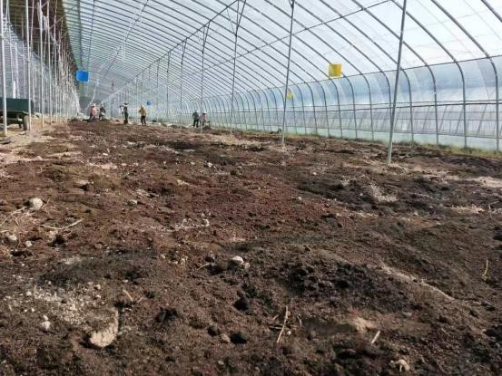**2、土壤消毒。**主推石灰氮消毒和威百亩消毒。

石灰氮消毒：清棚检修，撒施底肥和石灰氮，旋耕起垄、铺滴灌带、铺地膜密封地面，关各风口，滴大水闷棚。历时20-30天。

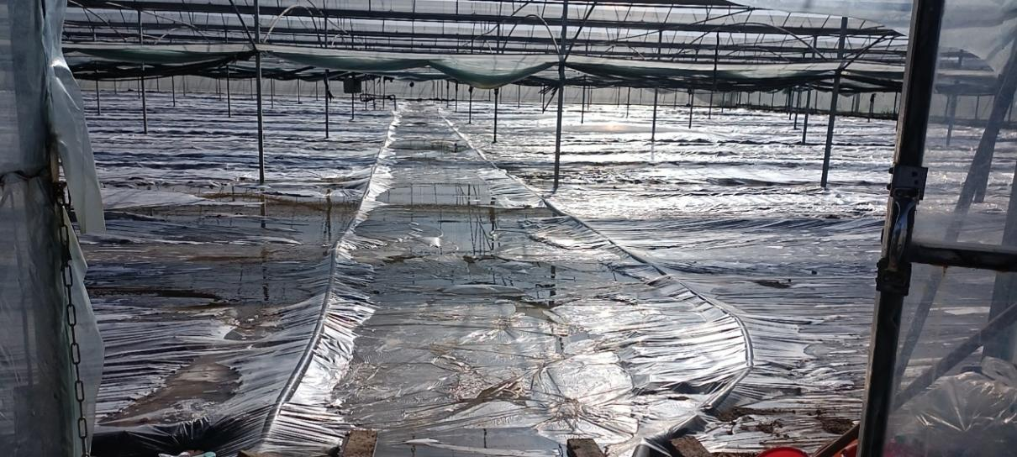威百亩消毒：清棚检修，撒施底肥，旋耕起垄、铺滴灌带、铺地膜密封地面，关闭各风口，滴威百亩进行闷棚。历时20-30天。

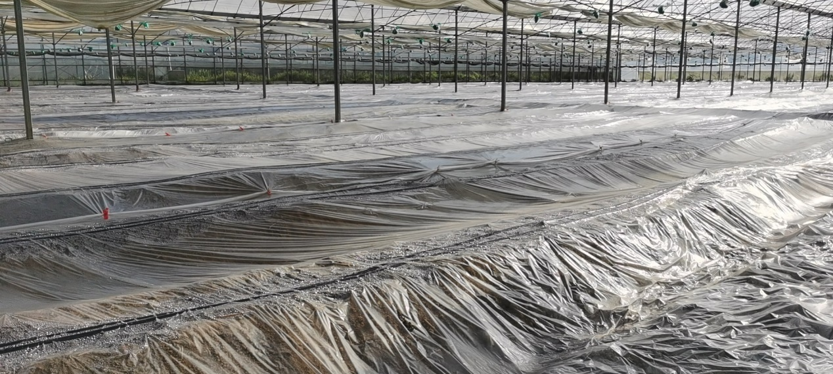**3.蘸根定植。**72.2%霜霉威20ml或98%恶霉灵5g+0.3%四霉素15g+2%吲丁·萘乙酸20g+水15kg。

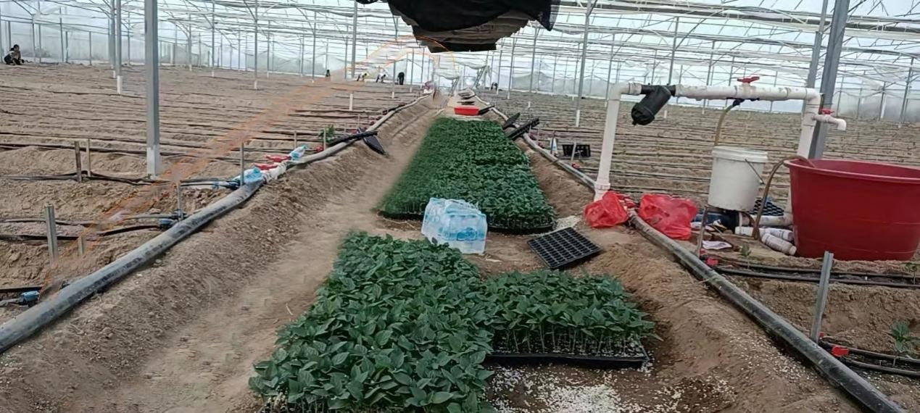**4.水肥一体化。**借助文丘里施肥器压力系统，将可溶性固体或液体肥料，通过滴灌带滴灌，同时也可通过水肥一体化系统滴施菌剂，培优土壤，降低病害发生率，提高生产效率。

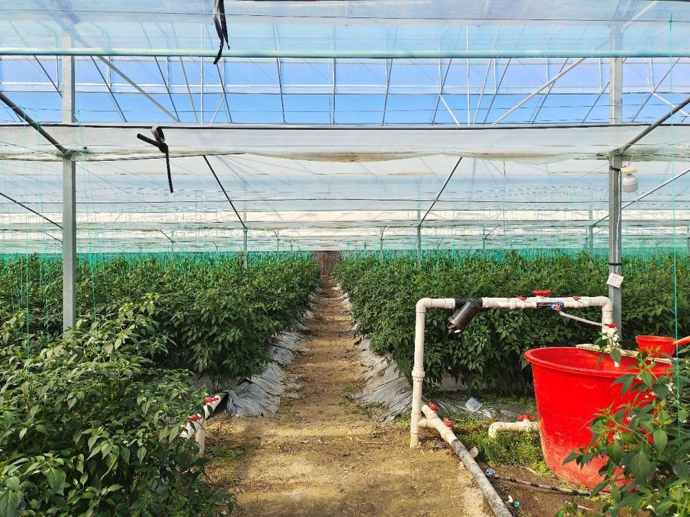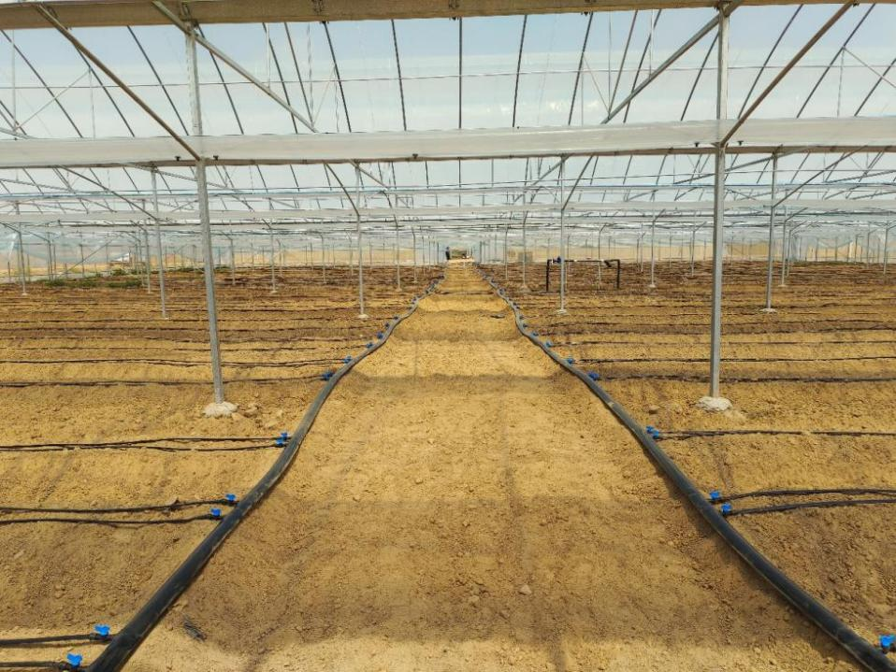

**5.“1234”浇水法。**定植当天浇足定苗水后，第一次浇水距上次间隔1天，第二次浇水距第一次浇水间隔2天，第三次浇水距第二次浇水间隔3天，第四次浇水距底三次浇水间隔4天的浇水方法，此方法适宜越冬茬辣椒定植初期的水分管理。

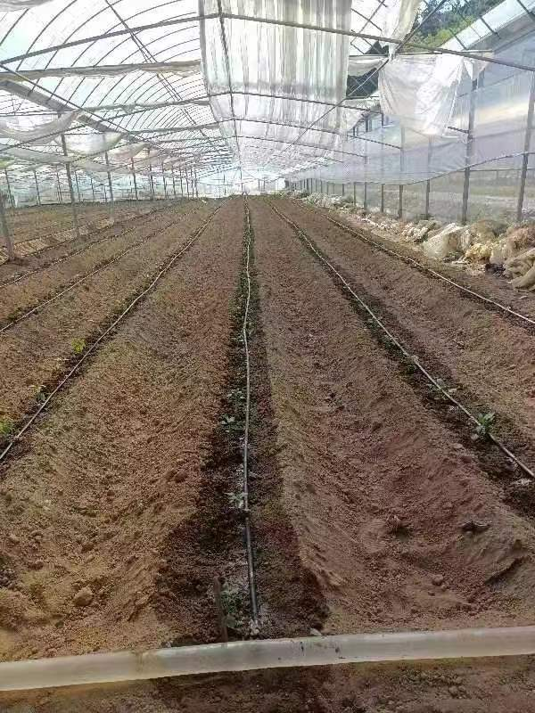**6.覆盖地膜。**垄间铺设银黑双色地膜，地膜接口处位于垄面，用点燃的线香穿孔粘合。防治草害，降低虫害防治难度，同时在低温阴雨天对银色面对弱光有反射作用，可增加光照强度，提高棚内温度。

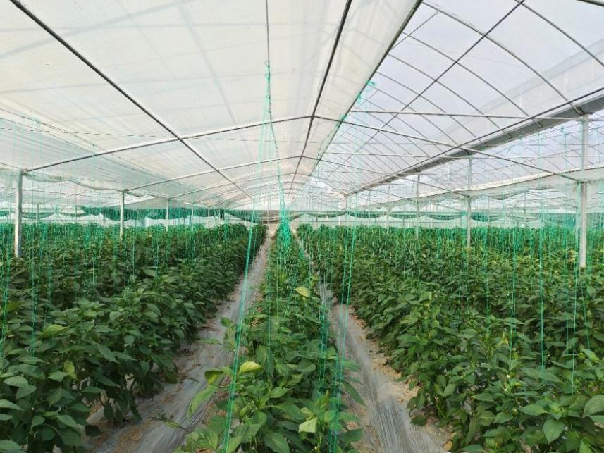**7.越冬长茬栽培。**从7月底-8月初育苗，8月底-9月初定植，持续生产管理至次年6月份，管理周期达10个月以上的辣椒设施栽培模式。此种模式贯穿了了三个重要的生产茬口，秋延后、越冬茬、早春茬，三个高价窗口期尽收其下，长茬栽培大大降低了价格波动带来的风险，经济效益十分显著。

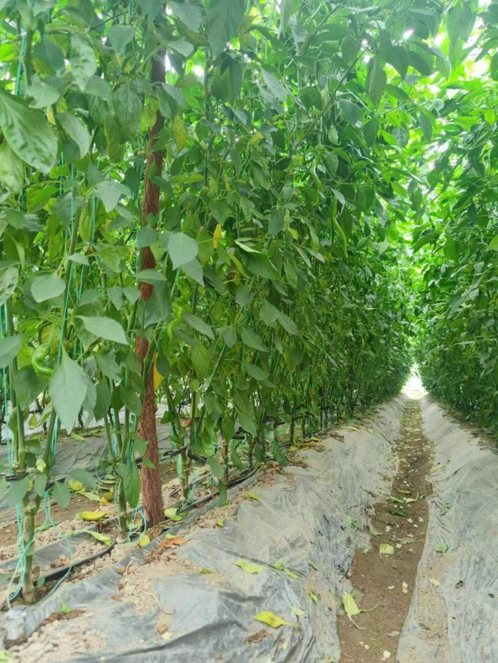**8.吊枝管理。**辣椒长至35公分以上，主杆明显开张后，将主杆用绳子吊起系于垄面钢丝上。每垄辣椒上方，设两行钢丝，每株辣椒四根主杆，两两分开吊在在两行钢丝之上。

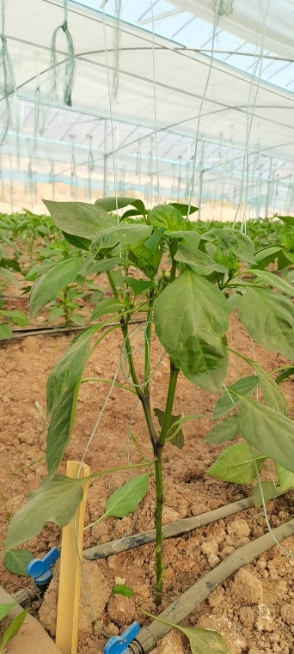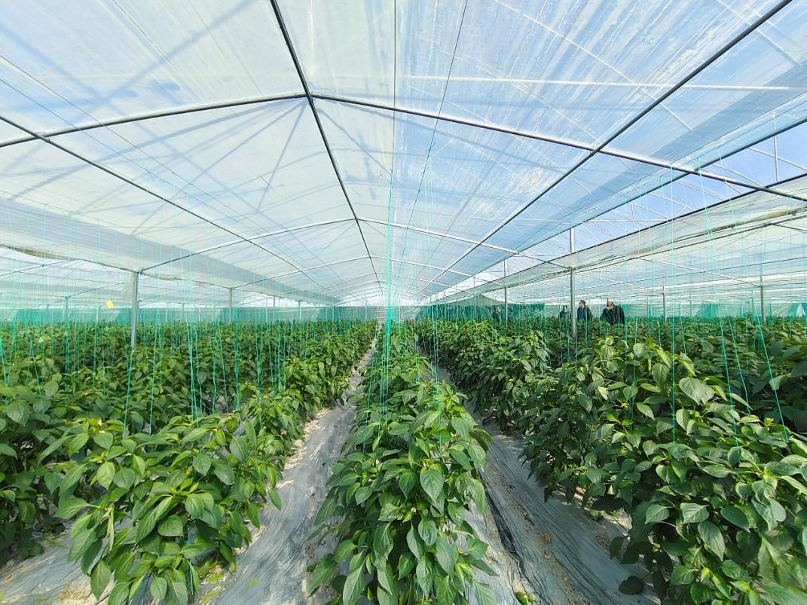**9.“N-X”整枝法。**越冬长茬管理后期，在原有主竿总数N的基础上，去除较弱、座果较少的X根主杆，根据不同品种、种植密度和管理水平的水不同，N=4或5，X=1或2。

**10.棚型专利。**

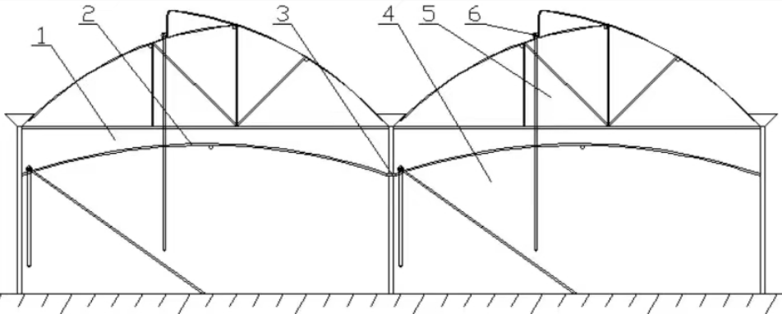（1）一种保温控湿大棚：大棚棚体内设置有内棚架，相邻棚架之间设置有若干个薄膜支撑架，棚架包括有基架和设置在基架顶部的顶棚，顶棚上设置有外排气卷膜器；基架包括有两支撑架和连接两支撑架之间的连接支撑杆，支撑架包括有支撑杆，支撑杆靠近顶棚的一端连接有V型导水槽，通过在内棚架和大棚棚体上设置防晒网达到降低大棚棚体内的温度的作用，同时通过外排气卷膜器开启大棚棚体顶部的薄膜，使得大棚棚体内部的热气快速散发出去，达到快速降温的作用。

（2）一种内遮阳降温大棚：包括多根大棚支架，大棚支架包括多根垂直放置的侧主立柱，侧主立柱顶部之间设有水平横梁，侧主立柱之间还设有内拱管以及外拱管，外拱管设置水平横梁上方，内拱管设置在水平横梁下方，外拱管下方还连接有多根顶纵连杆，内拱管下方连接有多根内顶纵连杆，水平横梁与外拱管之间设有多根第一吊杆，外拱管上方设有延伸部，延伸部与外拱管之间设有第二吊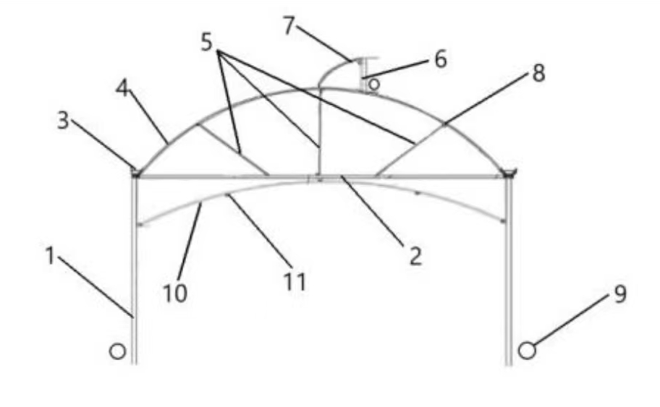杆，第二吊杆以及侧主立柱上设有滑轮，本实用新型结构紧凑，且使用方法简单，成本低廉，棚内温度效果显著，便于入夏时节作物生长，降低工人工作环境温度，延长工作时间。

三、适宜区域（适应推广应用的主要区域）

江西省域范围内建有双层塑料覆盖的连栋或单栋大棚，以及其他同纬度和同海拔高度的其他具有同等气候条件和同等设施内地域内的辣椒越冬长茬的栽培管理均可推广应用。

四、注意事项（在技术推广应用过程中需特别注意的环节）

1.施用的有机肥需充分腐熟，若施用生有机肥需在施入翻耕后浇透进行闷棚发酵20天以上。

2.苗盘蘸根后宜静置4个小时，待药液被根系充分吸收传导后再行定植。

3.土壤消毒注意事项。

石灰氮消毒：（1）闷棚时，上茬秸秆还田、增施未发酵腐熟有机肥有助于提高石灰氮闷棚效果。石灰氮遇水放热与有机肥腐熟放热相结合，注意棚膜密闭，闷棚效果更佳；（2）利用石灰氮遇水分解放热，释放单氰胺，双氰胺等有毒气体进行熏蒸，人体出汗后与接触也会分解，操作人员严禁饮酒（乙醇会加速石灰氮对人体的有害作用），选择阴天或早晚撒施，戴口罩及橡胶手套操作；（3）灭杀性强，菌，虫，草，卵，兼杀，结束后应做发芽试验并及时补充有益菌（如各类芽孢杆菌，哈茨木霉菌，EM菌，淡紫拟青霉等）。

威百亩消毒：(1)威百亩低浓度易挥发，每斤兑水不超过50斤，注意人身安全；(2)用药量、膜的密闭性、闷棚时间及温度决定了闷棚效果，外膜破损应补尽补，棚内土地用2丝及以上白色地膜全部覆盖，接口处用夹子夹紧密封；(3)威百亩灭杀性强，菌，虫，草，卵，兼杀，结束后应做发芽试验并及时补充有益菌（如各类芽孢杆菌，哈茨木霉菌，EM菌，淡紫拟青霉等）。

4.覆盖地膜时间问题。越冬茬辣椒定植时还处于秋季较高温时期，不宜定植之前就提前铺好地膜，否则出现热气熏苗，不利于返苗，影响辣椒根系下扎，对整茬高产不利。宜待植株根系下扎之后，在吊绳之前，一般定植后25-30天进行覆盖地膜。

五、技术依托单位（须与汇总表所填数量、单位一致，需列入参与技术推广的各级国家农技推广机构）

**1.江西省农业技术推广中心**

联系地址：江西省南昌市文教路359号

邮政编码：330046

联 系 人：郭丽虹

联系电话：17379196793

电子信箱：5459574@qq.com

**2.宁都县农业技术推广中心**

联系地址：赣州市宁都县博生西路35号

邮政编码：330046

联 系 人：李雄

联系电话：13879779352

电子信箱：308401218@qq.com

**3.赣州市农业农村局**

联系地址：赣州市章贡区章江北大道110号

邮政编码：341000

联 系 人：何庭发

联系电话：13807978175

电子信箱：7327823@qq.com